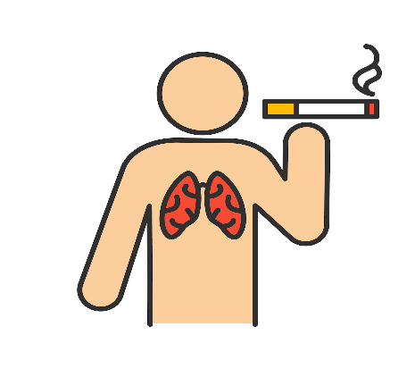
Пресс-релиз к республиканской
информационно-образовательной
акции по профилактике табакокурения
с 18 по 25 ноября 2021 года

С 18 по 25 ноября Гомельская область примет участие в республиканской информационно-образовательной акции по профилактике табакокурения как фактора риска развития онкологических заболеваний.
Табакокурение – одна из важнейших медико-социальных проблем, которая представляет серьезную опасность для здоровья населения, способствует развитию целого ряда хронических неинфекционных заболеваний: сердечно-сосудистых, злокачественных новообразований, хронических обструктивных заболеваний легких, заболеваний пищеварительной и дыхательных систем и др., преждевременной инвалидности и смертности. Предотвратить развитие последствия болезни можно бросив курить, а лучше не начинать вовсе.
Все курильщики должны знать, что каждая выкуренная сигарета – кусочек непрожитой жизни. Сказанное – не просто обыденная фраза. Ведь в состав табачного дыма входят вредные химические вещества, способные повреждать живые ткани. Среди них табачный деготь, который образует смолы и родственные им соединения, никотин, высокотоксичные соединения и газы: окись углерода, аммиак, синильная кислота, окиси азота и другие. Всего их более 4000. Нет ни одного органа в человеческом организме, который бы не подвергался воздействию никотина: ухудшение состояния кожи, развитие кариеса, воспалительные заболевания органов дыхания, хроническая эмфизема легких, язвенная болезнь желудка и 12-ти перстной кишки, отравление нервной системы, инсульт, раковые опухоли, остеопороз, нарушение работы сосудов, облитерирующий эндартериит, медленное заживление ран, ухудшение зрения и слезоточивость, проблемы в половой сфере и репродуктивной системе женщин и мужчин, осложнение беременности, врожденные пороки развития у плода, частые простудные заболевания и инфекции. Дополнением ко всему - неприятный запах изо рта, желтые зубы, аллергическая реакция глаз от постоянного раздражения дыма, искажение восприятие вкусов и многое другое.
Последние годы большой популярность пользуются электронные сигареты и вейпы, так называемая мнимая альтернатива курению. Человеку кажется, что он заменяет вредную сигарету, на «безвредный» кальян либо «айкос». Однако, другие табачные продукции содержат те же канцерогенные вещества, которые негативно влияют на организм, как и обычные сигареты. При этом никотиновая зависимость от них может развиваться даже быстрее. Например, при курении электронных сигарет или вейпа человек делает затяжки и не контролирует количество выкуренного. В результате получается, что он может принимать большее количество никотина, так как не может отследить, сколько он употребил. Зависимость в таких случаях формируется быстрее, а пагубное влияние на организм сильнее, - отметила нарколог. То же происходит с системами нагревания табака. Из-за того, что они практически не выделяет табачного дыма и едкого запаха, многие курят их в помещениях: кафе, ресторанах, дома на кухне. Дым от систем нагревания табака и от обычных сигарет одинаково токсичен для бронхов и легких.
Курение не просто вредная привычка – это вымощенная собственными руками дорога к ранней смерти. Курильщики теряют годы потенциальной жизни, а это огромная социальная потеря для общества.
Люди курят для получения лишь «мнимого» удовольствия, из-за сформировавшейся вредной привычки, или по социальным причинам (для общения, за «компанию», «потому что все курят». Каждому из нас природой предоставлен выбор жизненного пути и собственных болезней, и только вы сами вершитель этого пути.
Задачей антитабачной политики нашего государства является осуществление права на жизнь и здоровье человека и будущих поколений, создание условий для защиты здоровья граждан от последствий потребления табака и воздействия табачного дыма путем реализации мер, направленных на снижение потребления табака и уменьшение его воздействия на человека.
Основным принципом осуществления антитабачной политики является то, что каждый человек имеет право на чистый воздух и должен быть полностью проинформирован в отношении потребления табака.
Получить ответы на вопросы по профилактике табакокурения можно будет по следующим номерам телефонов:
! с 18 по 25 ноября на базе У «Гомельский областной наркологический диспансер» с врачом-психиатром-наркологом диспансерного отделения с 9.00 до 10.00 по тел. 8 (0232) 34-01-66; с врачом-психиатром-наркологом детско-подросткового отделения диспансеризации и медицинской реабилитации с 11.00 до 12.00 по тел. 8 (0232) 53- 34-34;
! 18 ноября с 11.00 до 12.00 по тел. 49-17-69; 23 ноября с 11.00 до 12.00 по тел. 49-19-32 на базе У «Гомельский клинический кардиологический диспансер» с врачом-кардиологом
! с 18 по 25 ноября на базе У «Гомельский областной клинический онкологический диспансер» с врачом-онкологом с 15.00 до 16.00 по тел. 8 (0232) 49-11-72;
! с 18 по 25 ноября на базе ГУ «Гомельский областной центр гигиены, эпидемиологии и общественного здоровья» с врачами по медицинской профилактики и психологами отдела общественного здоровья с 10.00 до 11.00 по тел. 8 (0232) 33-57-24, 33-57-29.
Светлана Загорцева,
врач по медицинской профилактике (заведующий отделением) отделения информационного обеспечения отдела общественного здоровья Гомельского областного ЦГЭ и ОЗ

